
Warszawa, 25.08.2026

Jesienne Dni Otwarte Würth Polska: prezentacje produktów, konsultacje i spotkania z fachowcami
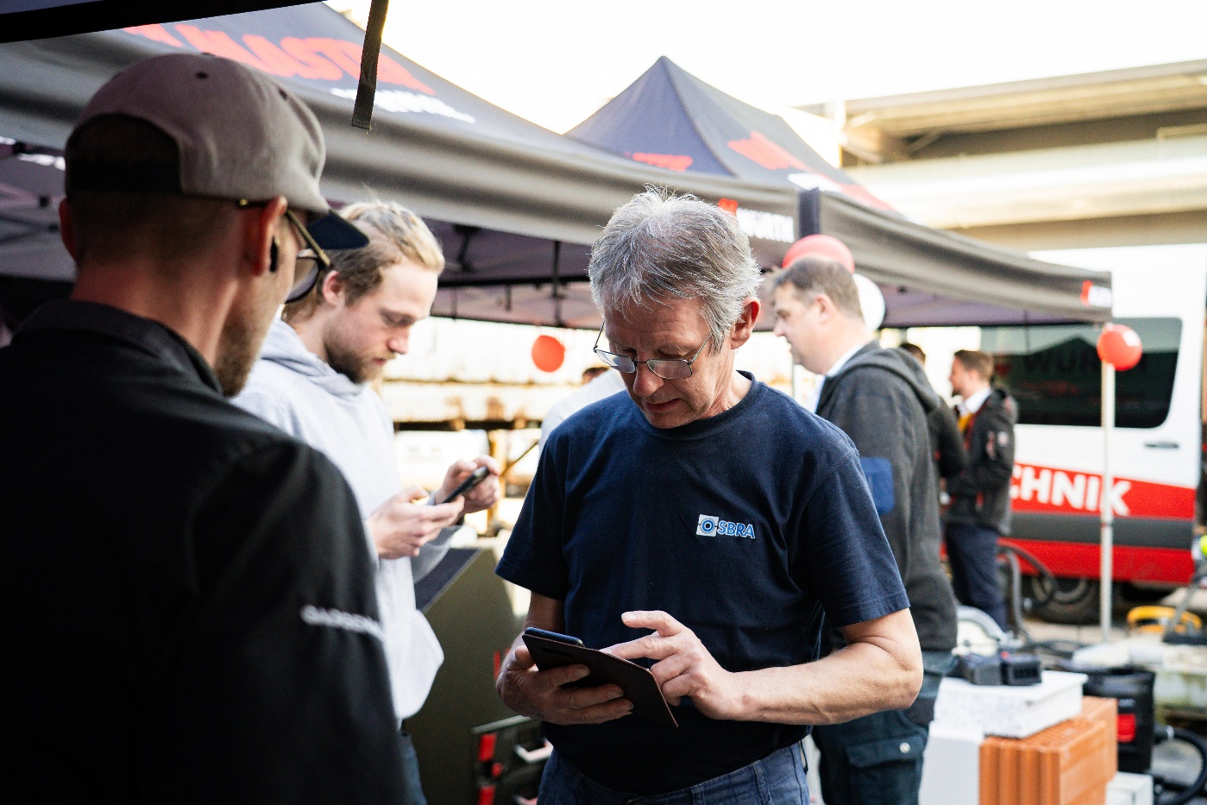
Od 3 września do 20 października w 17 sklepach Würth Polska odbędzie się kolejna edycja jesiennych Dni Otwartych. Coroczny cykl wydarzeń jest skierowany do profesjonalistów, którzy chcą poznać dostępne produkty, skonsultować się z ekspertami i dobrać rozwiązania odpowiadające konkretnym zadaniom. W każdej lokalizacji powstaną stanowiska przy których uczestnicy będą mogli zapoznać się z narzędziami, akcesoriami i systemami wykorzystywanymi w różnych branżach. Wybrane produkty i ich zastosowania zostaną również zaprezentowane w praktyce.
Dni Otwarte łączą prezentacje oferty z elementami praktycznymi. Przy wybranych stanowiskach uczestnicy będą mogli sprawdzić działania wybranych produktów, a także porównać dostępne rozwiązania i omówić z ekspertami ich zastosowanie w konkretnych pracach. Stanowiska przygotowane przez trenerów produktowych pozwolą poznać ofertę przeznaczoną m.in. dla branży motoryzacyjnej, transportowej, budowlanej, instalacyjnej, metalowej i stolarskiej.
Na miejscu obecni będą eksperci Würth Polska, z którymi będzie można skonsultować się między innymi w kwestiach związanych z doborem narzędzi, techniką pracy czy organizacją wyposażenia. Bezpośredni kontakt ułatwia uzyskanie odpowiedzi na pytania, których często nie da się rozstrzygnąć wyłącznie na podstawie opisu lub parametrów technicznych.
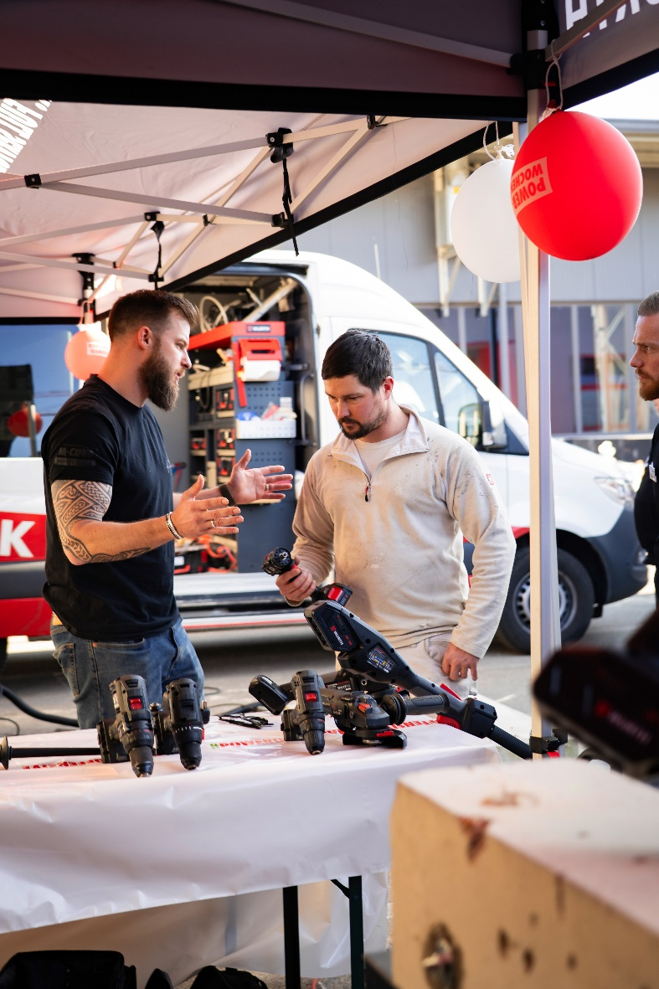
– Dni Otwarte pozwalają profesjonalistom poznać z bliska rozwiązania, które mogą wpływać na sprawność i komfort ich codziennej pracy, a wybrane z nich również zobaczyć w praktycznym zastosowaniu. Dla nas są jednocześnie okazją do bezpośredniej rozmowy z klientami, poznania ich potrzeb oraz wymiany doświadczeń dotyczących wyzwań pojawiających się w różnych branżach – mówi Michał Osipiak, Marketing Manager Würth Polska.
Na miejscu dostępne będą m.in.:
- narzędzia ręczne i zestawy ZEBRA oraz RED STRIPE,
- wiertła do betonu i metalu IMPACT,
- systemy instalacyjne VARIFIX,
- technika zamocowań (kotwy chemiczne, mechaniczne i plastikowe),
- wkręty do drewna i elementy złączne zgodne z normami DIN i ISO,
- preparaty chemiczne, w tym odrdzewiacze i zmywacze,
- pasy transportowe i piany montażowe,
- rozwiązania z zakresu biernej ochrony przeciwpożarowej,
- artykuły BHP i odzież robocza.
Harmonogram jesiennych Dni Otwartych 2026
Spotkania odbędą się w następujących terminach:
3.09 – Warszawa, ul. Radzymińska 338
4.09 – Lublin, ul. Zemborzycka 68
8.09 – Tarnów ul. Kochanowskiego 49
9.09 – Kraków, ul. Surzyckiego 16
10.09 – Gliwice ul. Pszczyńska 202A
15.09 – Legnica ul. Nowodworska 59
16.09 – Wrocław, ul. Krzywoustego
17.09 – Kalisz ul. Wrocławska 59
22.09 – Poznań ul. Starołęcka 7
23.09 – Gorzów Wielkopolski ul. Myśliborska 22
24.09 – Szczecin ul. Santocka 39 (bud D)
6.10 – Poznań ul. Obornicka 117
7.10 – Bydgoszcz ul. Fordońska 140
13.10 – Włocławek ul. ul. Kruszyńska 39B
14.10 – Łódź ul. Wydawnicza1/3 budynek F
15.10 – Warszawa ul. Puławska 324
20.10 – Tychy ul. ul. Dojazdowa 1
***
O Würth Polska
Würth Polska jest liderem w technice zamocowań i dystrybucji produktów dla profesjonalistów, obecnym na polskim rynku ponad 35 lat. To nowoczesna firma i wiarygodny, stabilny pracodawca, który zatrudnia ponad 800 pracowników, z czego ponad 500 w Dziale Sprzedaży podzielonym na 8 obszarów – Auto, Cargo (w tym Agro), Drewno, Budownictwo, Metal, Instalacje, Budownictwo i Inwestycje. Würth Polska posiada 51 sklepów stacjonarnych oraz rozbudowany sklep internetowy, który zapewnia możliwość zakupów 24h na dobę bez wychodzenia z domu. Centrala firmy i nowoczesne centrum logistyczne znajdują się w Warszawie. Koncern prowadzi sprzedaż wyłącznie firmom i osobom prowadzącym działalność gospodarczą. Więcej informacji o Würth Polska pod linkiem.
O grupie Würth
Grupa Würth została założona w 1945 r. w Niemczech. Obecnie składa się z ponad 400 samodzielnych firm, rozmieszczonych w ponad 80 krajach na wszystkich kontynentach. Zatrudnia ponad 87 tys. osób, z czego ponad 33 tys. to przedstawiciele handlowi. Zgodnie z rocznym sprawozdaniem finansowym, w 2024 r. Grupa Würth osiągnęła łączną sprzedaż na poziomie 20,2 mld EUR.

Kontakt dla mediów:
Paweł Skowron
Tel.: +48 796 699 177
E-mail: pawel.skowron@goodonepr.pl

